Pontifícia Universidade Católica do Rio Grande do Sul

Faculdade de Engenharia

Programa de Graduação em Engenharia da Computação

**TRABALHO 1 – FRONT-END: SÍNTESE COMPORTAMENTAL**

Gabriel Chieza Chiele e Maiki Buffet

Professora: Letícia Pöhls

Porto Alegre, 24 de outubro de 2017

**Sumário**

**1. Síntese Lógica3**

**1.1 Síntese com foco *low power*3**

**1.2 *Fanout* do caminho crítico4**

**1.3 Gráficos de *timing,* *power* e *area*5**

**2. Referências5**

**1 - Síntese Lógica**

Etapa de síntese lógica utilizando a ferramenta Genus com automatização via scripts TCL.

Foram criados os scripts *settings.tcl*, *mmmc.tcl*, *pre_mmmc.tcl*, *pos_mmmc.tcl*, *lp_pos_mmmc.tcl* a fim de gerar os resultados dos relatórios de *timming*, *power* e *área* para os 7 casos definidos.

Bibliotecas utilizadas (65nm):

* WC_1.00V_125C
* NOM_1.00V_25C
* BC_0.95V_M40C

A frequência de *clock* utilizada foi de 2GHz. O processo ocorreu, variando-se o período do *clock*, até que fosse encontrado o menor *slack*, não sendo negativo.

**1.1 - Síntese com foco *low power***

Na síntese com foco em *low power*, o relatório de *clock gating* gerado foi:

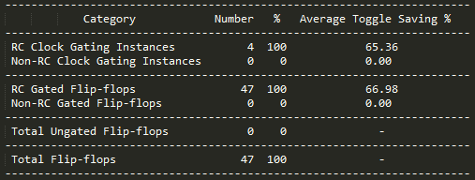

Figura 1:

Pode-se analisar que foram introduzidos 47 módulos de clock gating que abordam 100% dos *flip-flops* do *design*. Por conta disto, obteve-se um ganho de quase 67% em *toggle*.

**1.2 - *Fanout* do caminho crítico**

Para efetuar a identificação do caminho crítico, a ferramenta gera todas as possibilidades e seleciona aquela que possuir o maior *delay*. Na Figura 1, fora gerado o caminho crítico com *effort* *high* e *view* *nominal*, com *slack* de 47.8ps.

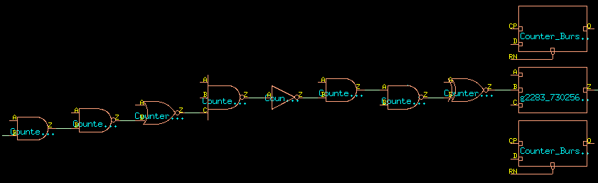

Figura 2: *Fanout* do caminho crítico.

**1.3 - Gráficos de *timing*, *power* e *área***

**Observação**: é importante ressaltar que a biblioteca utilizada para o *best case*, indica uma tensão de operação de 0.95V, o que elimina, em parte, a possibilidade de se realizar algumas comparações diretas, principalmente em relação à sessão de *power*.

*Timing*: foi possível perceber que a cada simulação o caminho crítico sofreu alteração, portanto, não foi possível fazer uma análise assertiva dos tempos. No Gráfico 1, observa-se o esperado, sendo assim o *slack* do *best case* (BC), juntamente com a *nominal case*, manteram-se próximos, embora, pela grande variação na temperatura, fosse possível imaginar melhores valores para a simulação BC.



Tabela 1: Tabela comparativa de *Timing*.

Gráfico 1: Gráfico comparativo de *Timing*.

*Power*: através do Gráfico 2, é possível observar que o *leakage power* se manteve praticamente o mesmo em todas as simulações, sendo a única grande variação de fato, o *dynamic power* (DP). Na simulação de *low power*, como esperado, obteve-se o menor DP. Fica evidente que o *total power* do *low power* é aproximadamente 40% inferior que as demais simulações.

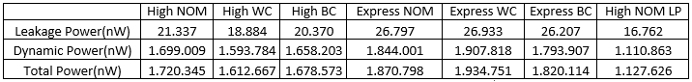

Tabela 2: Tabela comparativa de *Power*.

Gráfico 2: Gráfico comparativo de *Power*.

*Area*: é possível perceber, no Gráfico 3, que na síntese de *low power,* inversores e portas lógicas foram removidos, diminuindo o tamanho do circuito integrado, portanto, diminuindo a área, e consequentemente a sua temperatura – foco em *low power design*.

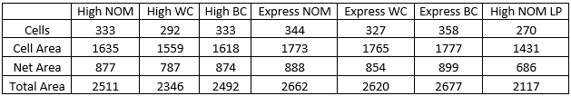

Tabela 3: Tabela comparativa de *Area*.

Gráfico 3: Gráfico comparativo de *Area*.

**2. Referências**

<https://www.microsemi.com/document-portal/doc_view/131619-modelsim-user>

<http://www.siliconintelligence.com/people/binu/perception/node13.html>